Лабораторна робота № 4
Тема: Задавання робочої крапки в транзисторному каскаді.
Мета роботи : дослідження різних способів задавання робочої точки транзисторного
каскаду із спільним емітером.
Навчальна задача: побудова лінії навантаження транзисторного каскаду, задавання робочої точки транзисторного каскаду, дослідження параметрів робочої точки транзистора, дослідження умов для переведення транзистора в режим насичення і відсікання, визначення статичного коефіцієнта передачі транзистора за експериментальними даними.
Лабораторні дослідження виконуються в програмному засобі «Electronics Workbench.
Завдання 1
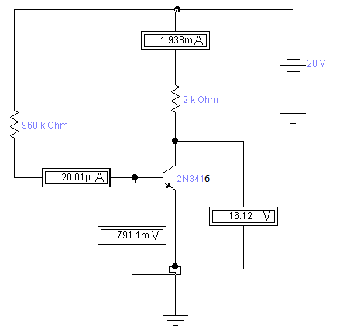
Рисунок 1 – Схема для дослідження параметрів робочої точки при задаванні струму
бази за допомогою одного резистора
А) І_{б}= 20,01 мкА; І_{к}=1,938 мА; U_{ке}=16,12 В; U_{бе}=791,1 мВ.
Б) Для кремнієвих транзисторів U_{БЕ0}= 0.7 В.
$I_{Б}=\frac{Е_{К}−U_{\text{БE0}}}{R_{Б}}$=(20-0,7)/960*10³=20 мкА; β=100;
І_{К} =β⋅І_{Б} =100*20*10⁻⁶=2 мА;
U_{КЕ} = Е_{К} – І_{К} ⋅ R_{K}=20-2*10⁻³*2*10³=16 В.
В)

Рисунок 2 - Вихідна динамічна характеристика транзистора
І_{0б}=19, 23 мкА; І_{0к}=1,98 мА; U_{0ке}=16,5 В.
Г) β=50; Іб=30,01 мкА; Ік=5,52 мА; Uке=8,215 В.
Д)
Рисунок 3 – Вихідна динамічна характеристика транзистора
І_{0б}=29,32 мкА; І_{0к}=5,73 мА; U_{0ке}=8,95 В.
Е) β=100.
Є) Визначення опору Rb, необхідного для переведення транзистора у режим насичення:
І_{КН} = $\frac{E_{К}}{R_{К}}$=20/2*10³=0,01 А; I_{БН} = $\frac{I_{\text{КН}}}{β}$=0,01/100=10⁻⁴ А;
$R_{\text{БН}}=\frac{Е_{К}−U_{\text{БЕ0}}}{І_{\text{БН}}}≃\frac{Е_{К}}{І_{\text{БН}}}$=20/10⁻⁴=2*10⁵=200 кОм.
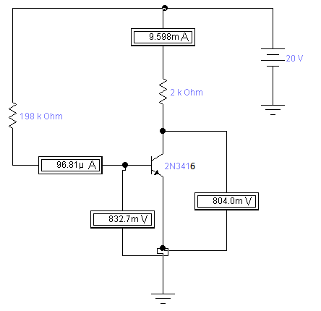
Рисунок 4 – Схема для дослідження транзистора в режимі насичення

Завдання 2
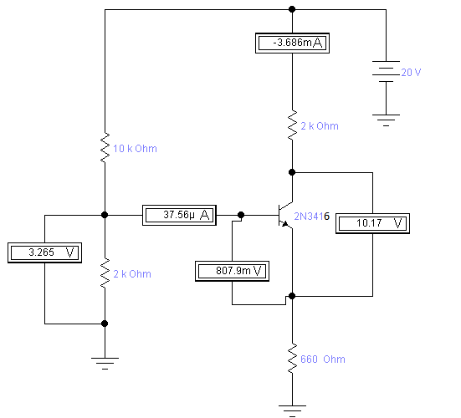

Рисунок 6 – Схема для дослідження параметрів робочої точки при задаванні струму бази за допомогою дільника напруги (npn-транзистор)
А) І_{б}=37,56 мкА; І_{к}=3,686 мА; U_{ке}=10,17 В; U_{б}=3,265 В;
β=І_{к}/І_{б}=3,686*10⁻³/37,56*10⁻⁶=98.
Б) U_{б}=Е_{к}*R₂/(R₁+R₂)=20*2*10³/(2*10³+10*10³)=3,33 В;
Ubeо = 0.7 В; $I_{Е}=\frac{U_{Б}−U_{\text{БE0}}}{R_{Е}}$=(3,33-0,7)/660=3,99 мА;
І_{б}=І_{е}/(1+β)=3,99*10³/(1+98)=40,3 мкА; Ік=Іе-Іб=3,99*10⁻³-40,3*10⁻⁶=3,95 мА;

U_{КЕ} = E_{К}-I_{К}R_{К}-I_{Е}R_{Е}=20-3,95*10⁻³*2*10³-3,99*10⁻³*660=9,47 В.
В)

Рисунок 7 – Вихідна динамічна характеристика транзистора
І_{0б}=35,24 мкА; І_{0к}=3,93 мА; U_{0ке}=10,9 В.
Г) β=50; І_{б}=13,62 мкА; І_{к}=7,29 мА; U_{ке}=6,559 В.
Д)

Рисунок 8 – Вихідна динамічна характеристика транзистора
І_{0б}=14,34 мкА; І_{0к}=7,11 мА; U_{0ке}=6,39 В.
Е) $U_{Б}=Е_{К}\frac{R_{E}}{R_{E}+R_{K}}+U_{\text{БE0}}$=20*660/(660+2000)+0,7=5,66 В;
$U_{Б}=\frac{R_{1}}{R_{2}}=\frac{Е_{К}{\text{-U}}_{Б}}{U_{Б}}$=(20-5,66)/5,66=2,5; R1=10 Ом; R2=4 Ом.
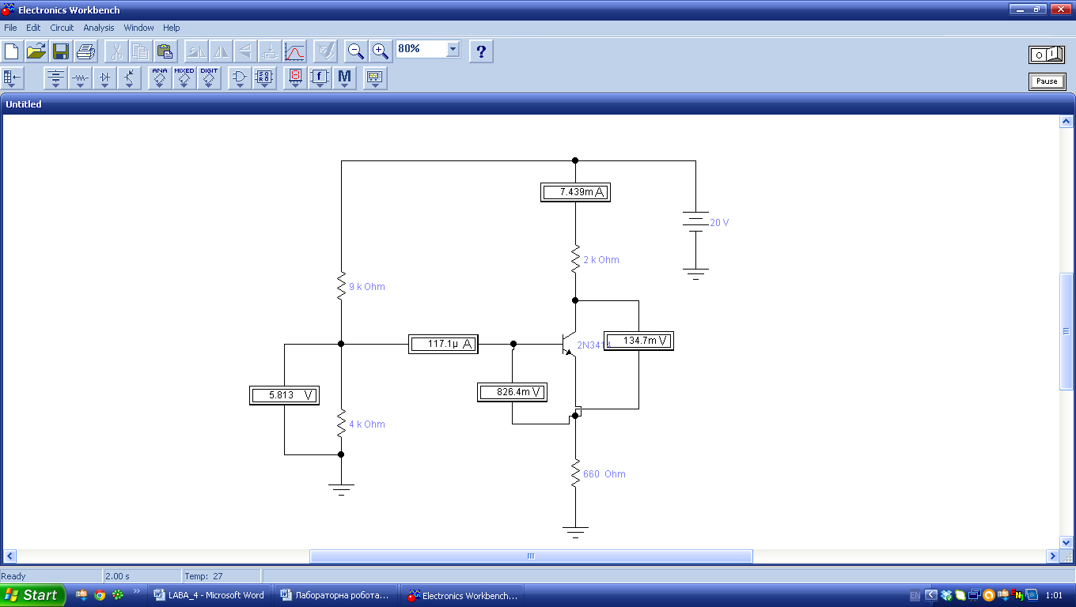
Рисунок 9 – Схема для дослідження транзистора в режимі насичення
Іб=117,1 мкА; Ік=7,439 мА; Uб=5,813 В; Uке=134,7 мВ.
Завдання 3

А)

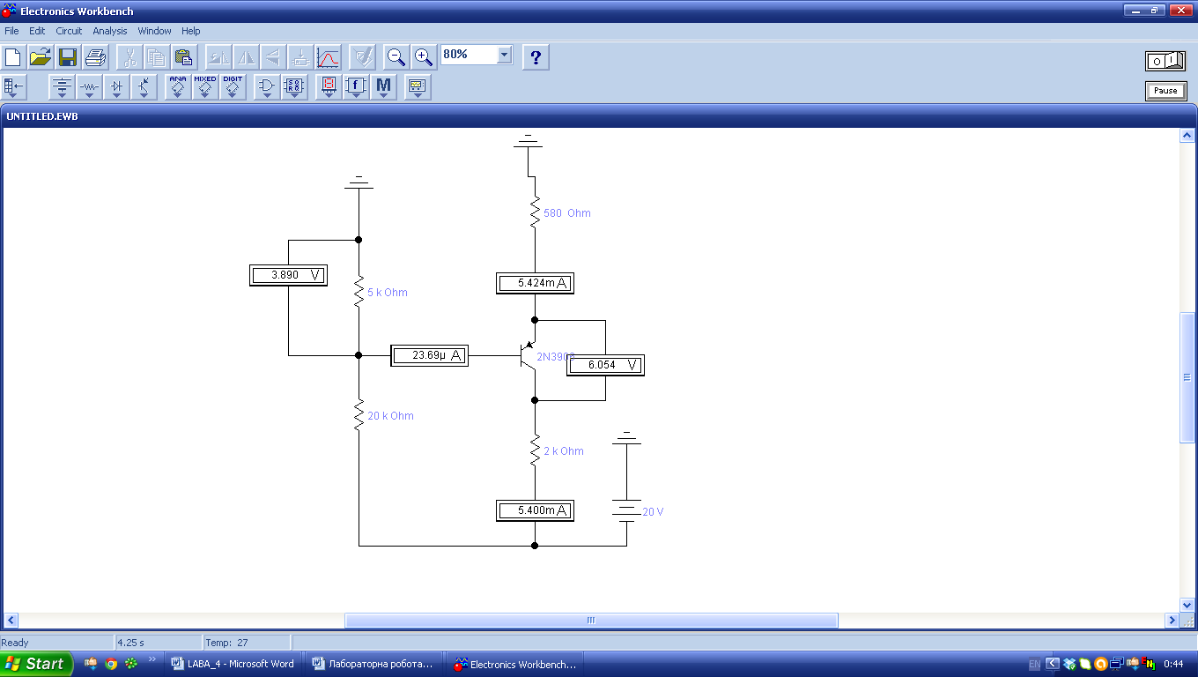
Рисунок 10 - Схема для дослідження параметрів робочої точки при задаванні струму бази за допомогою дільника напруги (pnр-транзистор)
Іб=23,69 мкА; Ік=5,4 мА; Іе=5,424 мА; Uб=3,89 В; Uке=6,054 В;
β=І_{к}/І_{б}=5,4*10⁻³/23,69*10⁻⁶=227.
Б) U_{б}=Е_{к}*R₂/(R₁+R₂)=20*5*10³/(5*10³+20*10³)=4 В;
Ubeо = 0.7 В; $I_{Е}=\frac{U_{Б}−U_{\text{БE0}}}{R_{Е}}$=(4-0,7)/580=5,69 мА;
І_{б}=І_{е}/(1+β)=5,69*10³/(1+227)=24,95 мкА; Ік=Іе-Іб=5,69*10⁻³-24,95*10⁻⁶=5,67 мА;

U_{КЕ} = E_{К}-I_{К}R_{К}-I_{Е}R_{Е}=20-5,67*10⁻³*2*10³-5,69*10⁻³*580=5,35 В.
Г)

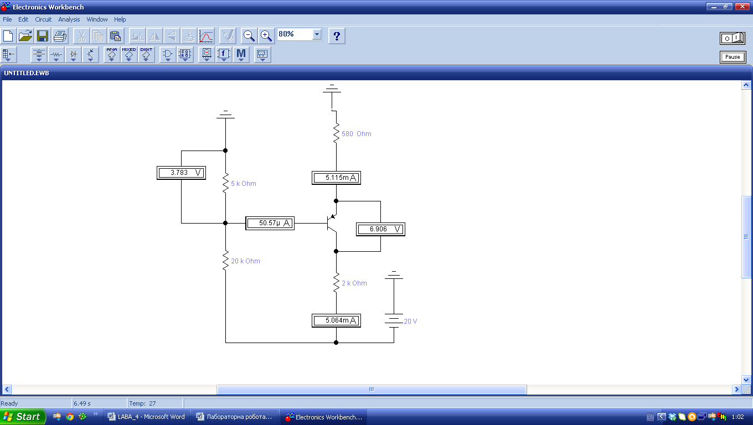
Рисунок 11 - Схема для дослідження параметрів робочої точки при задаванні струму бази за допомогою дільника напруги (pnр-транзистор)
Іб=50,57 мкА; Ік=5,064 мА; Uке=6,906 В.
Завдання 4

А)
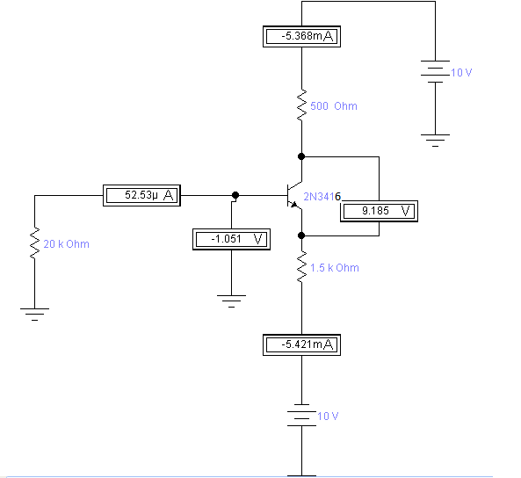

Рисунок 12 – Схема для дослідження параметрів робочої точки при задаванні струму бази за допомогою додаткового джерела в колі емітера
Іб=52,53 мкА; Ік=5,368 мА; Іе=5,421 мА; Uб=1,051 В; Uке=9,185 В;
β=І_{к}/І_{б}=5,368*10⁻³/52,53*10⁻⁶=102.
Б) Uб=-Іб*Rб=-52,53*10⁻⁶*20*10³= -1,051 В;
Іе=(Uб-Uбео+Eе)/Rе=(-1,051-0,7+10)/1500=5,499 мА;
Iк=(Eк+Eе-Iе*Rе)/Rк=(10+10-5,499*10⁻³*1500)/500=5,447 мА;
Uке=Eк+Eе-IкRк-IеRе=10+10-5,447*10⁻³*500-5,499*10⁻³*1500=9,103 В.
В)

Рисунок 13 – Вихідна динамічна характеристика транзистора
І_{0б}=49,15 мкА; І_{0к}=6,93 мА; U_{0ке}=9,2 В.
Г) β=50; Іб=60,67 мкА; Ік=9,311 мА; Іе=9,372 мА; Uб=1,213 В; Uке=7,108 В.
Д)

Рисунок 14 – Вихідна динамічна характеристика транзистора
І_{0б}=59,25 мкА; І_{0к}=8,95 мА; U_{0ке}=7,5 В.
Висновки: за допомогою цієї лабораторної роботи ми дослідили різні способи задавання робочої точки транзисторного каскаду зі спільним емітером.

